vertical space shooter实验指导书

首次，我们还是从新建开始

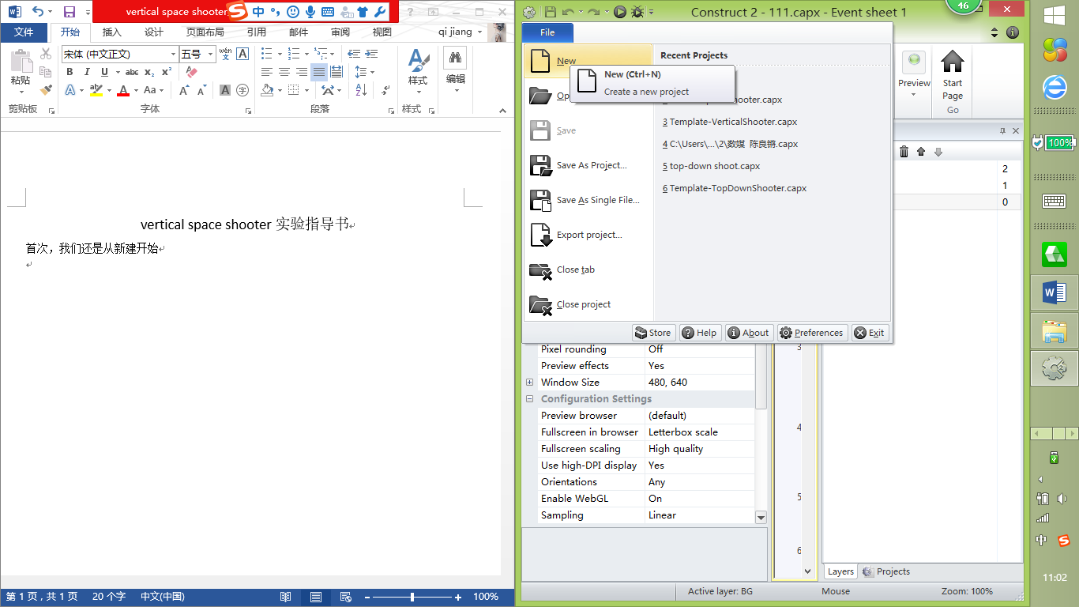

将layout size设置为480, 640 

Window size（窗口尺寸）设置为480, 640 

新建三个图层：背景、游戏、界面

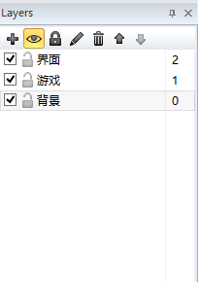  
点击背景图层，在左边的属性框修改图层背景颜色，选择深蓝色，打造宇宙的背景

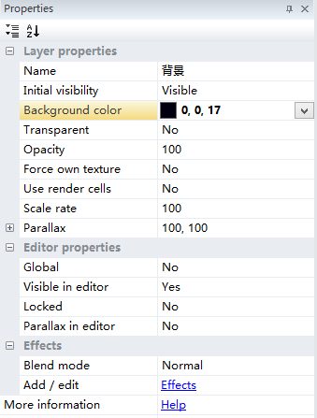

本次游戏的输入是触碰（touch）

因此，点击编辑区空白处，添加touch

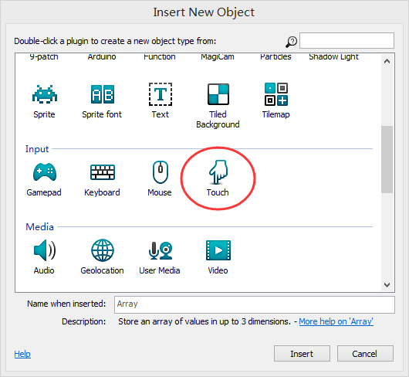

接下来，添加我们的player，并将“玩家”进行旋转，在编辑区点击“玩家”，将鼠标放在玩家横线上后，鼠标变为十字形状，旋转90度。

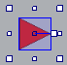 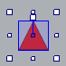

OK，以相同的方法添加“enemy”、“bullet”、“enemybullet”三个sprite

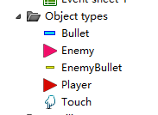

接下来，我们来添加事件

**第一条事件：**

当发生触碰时 + 玩家朝着敌人的方向运动300个单位

第二个条件：当敌人和玩家的距离大于等于300个单位时，这个条件是为了防止玩家在距离过近的时候发生震动。



**第二条事件：**

每隔2秒钟 + 在Game图层的（random（30，450），0）的位置产生一个新的敌人（其中random（30,450）表示在30和450之间随机选择一个数据）



添加了这两条事件之后，我们就能在水平方向上的随机位置产生大量敌人

但是，此时我们的敌人时静止的。因此，我们需要为敌人添加bullet的行为，并将速度设为40

**第三条事件：**

每隔1秒钟 ，随机选择一个敌人 + 敌人在Game层生成一颗子弹



**第四条事件：**

如果敌人的Y坐标小于玩家的Y坐标（即玩家在敌人之下）+ 玩家在Game层生成一颗子弹

此处添加“每隔0.1秒”的条件式为了是玩家在1秒内产生10颗子弹



在添加第五条事件之前，我们需要为敌人添加一个名为“health（生命值）”的标签，初始值为100

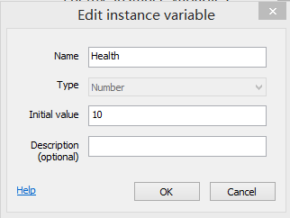

**第五条事件：**

当玩家的子弹与敌人发生碰撞时，即玩家子弹击中敌人时 + 敌人的生命值减1，

在玩家子弹消销毁



**第六条事件：**

当敌人的生命值小于等于0时 + 敌人销毁



这样就能实现敌人的生命机制了。如果同学感兴趣，可以以同样的方式为玩家添加生命机制

**第七条事件：**

当敌人的Y坐标大于等于layout的高度 或者 敌人在layout范围外时 + 敌人销毁



到这里基本事件就完成了。为了让整个游戏的界面更加美观，我们需要在界面图层添加star（星星）

在编辑区外的空白处添加sprite，先将尺寸设置为18*18，并用画笔在中心画出星星

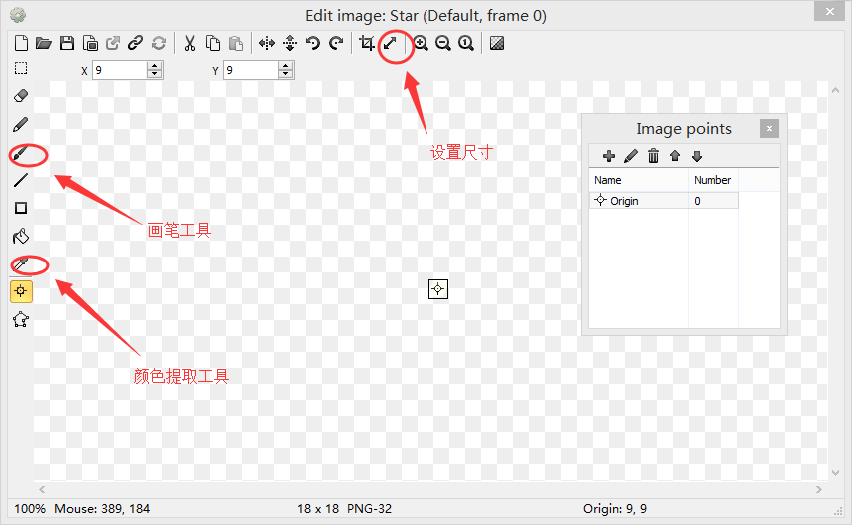

然后顺时针旋转90度，并为星星添加一个bullet的行为，使得星星能够往下落

**第八条事件：**

这条事件是为了产生随机大小、透明度、位置的50颗星星

在游戏开始时 + 在layout的随机位置产生一颗星星

星星的速度值在（10，80）中随机选取

星星的大小在（10,80）/250 或者（star.bullet.speed/250）中随机选取

星星的透明度在（10,80）中随机选取

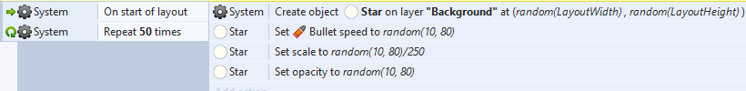

运行一下同学们会发现，最初的那颗星星会显得很突兀，因此我们需要在一开始就将其销毁

**第九条事件：**

在游戏开始时 + 星星销毁



最后为了使得星星能够重复运动，为星星添加warp的行为

这样，我们的游戏就完成了！

请同学们将完成的作业发至邮箱或者QQ直接发我